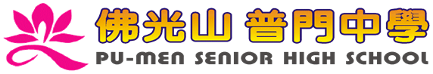

113學年度第一學期生命教育

國一國二學生感恩慶生祈福活動紀錄成果

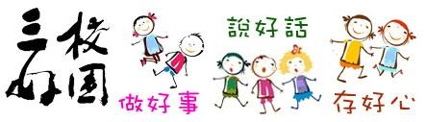

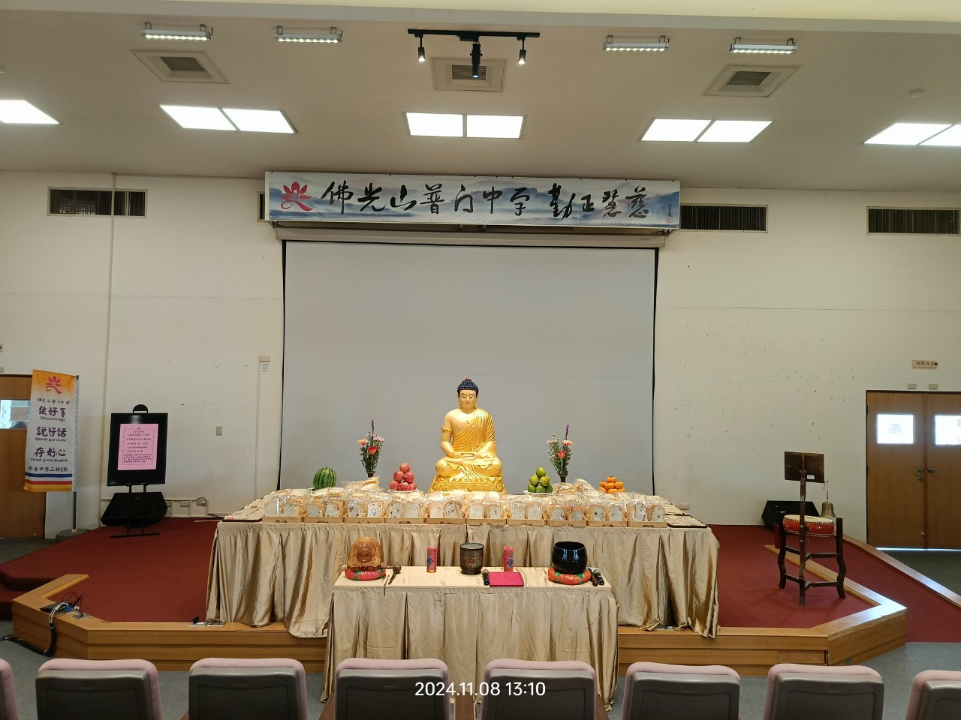

日期：113年11月08日

地點:藝文大樓四樓國際會議廳

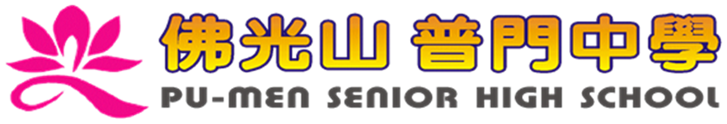

|  |  |  |  |
| --- | --- | --- | --- |
| 活動名稱 | 113年度第一學期生命教育-學生感恩慶生祈福活動 | | |
| 活動日期 | 113年11月08日(五) | 活動地點 | 藝文大樓四樓  國際會議廳 |
| 活動對象 | 國一國二學生 | 参加人数 | 師生人 |
| 活動項目簡述 | 一、慶生祈福儀式,誦心經、念「學生慶生感恩祈願文」、三皈依迴向,禮請慧屏法師開示後,發送蛋糕及紀念品。  二、 回班後書寫感恩慶生祈福活動學習單和書寫生日卡並於活動當日寫下送給重要之人(或扶養長大之長輩)的感恩及祝福語。  三、結合三好運動,藉由參加祈福活動讓學生學習**存好心**,寄送祈願卡感謝家長辛勞讓學生學習**說好話**,幫忙做家事或行善讓學生學習**做好事** | | |
| 活動效益簡述 | 113年11月8日(五)下午13:30於普門中學藝文大樓四樓國際會議舉辦國中部一年級與國中部二年級學生感恩祈福慶生活動；結合三好運動感恩父母養育之恩，也為父母祈福迴向。  在慧屏法師帶領下唱誦心經、慶生感恩祈願文、三皈依、回向，在校長祝福與慧屏法師開示後發送同學蛋糕及紀念品。  活動以生命教育為軸，慶生祈福活動相輔，來引導學生省思生命的意義，讓學生了解「母難日」的由來,母親在這一天生育我們,養育時的辛勞,恩情比山高、比海深,我們的生命受之於父母,應該以父母為中心,除了感恩父母之外,也藉此機會為父母祈福。  體驗母難日及祈福全家人平安健康。感謝愛心家長服務團隊擔任愛心志工，協助活動流程與發放生日蛋糕及結緣品。讓活動更加圓滿。 | | |

佛光山學校財團法人高雄市普門高級中學

113學年度第一學期國一國二感恩慶生祈福活動成果照片

|  |
| --- |
|  |
| 祈福活動海報 |
|  |
| 講解法會流程事宜 |

佛光山學校財團法人高雄市普門高級中學

113學年度第一學期國一國二感恩慶生祈福活動成果照片

|  |
| --- |
|  |
| 講解法會流程事宜 |
|  |
| 恭迎師父進入會場 |

佛光山學校財團法人高雄市普門高級中學

113學年度第一學期國一國二感恩慶生祈福活動成果照片

|  |
| --- |
|  |
| 全體參加人員和與會同學念誦祈福經文 |
|  |
| 全體參加人員和與會同學念誦祈福經文 |

佛光山學校財團法人高雄市普門高級中學

113學年度第一學期國一國二感恩慶生祈福活動成果照片

|  |
| --- |
|  |
| 校長訓話與祝福 |
|  |
| 校長訓話與祝福 |

佛光山學校財團法人高雄市普門高級中學

113學年度第一學期國一國二感恩慶生祈福活動成果照片

|  |
| --- |
|  |
| 慧屏法師開示 |
|  |
| 慧屏法師開示 |

佛光山學校財團法人高雄市普門高級中學

113學年度第一學期國一國二感恩慶生祈福活動成果照片

|  |
| --- |
|  |
| 慶生祈福法會後法師分享慶生蛋糕 |
|  |
| 慶生祈福法會後法師分享慶生蛋糕 |

佛光山學校財團法人高雄市普門高級中學

113學年度第一學期國一國二感恩慶生祈福活動成果照片

|  |
| --- |
|  |
| 慶生祈福法會後校長分享慶生蛋糕 |
|  |
| 慶生祈福法會後校長分享慶生蛋糕 |

佛光山學校財團法人高雄市普門高級中學

113學年度第一學期國一國二感恩慶生祈福活動成果照片

|  |
| --- |
|  |
| 普門中學愛心家長服務團隊志工 |
|  |
| 普門中學愛心家長服務團隊志工 |

佛光山學校財團法人高雄市普門高級中學

113學年度第一學期國一國二感恩慶生祈福活動成果照片

|  |
| --- |
|  |
| 慶生祈福法會與會人員大合照 |
|  |
| 慶生祈福法會莊嚴會場 |